Каясанская основная общеобразовательная школа – филиал

МКОУ «Пивкинская СОШ»

Реферат на тему:

«Здоровый образ жизни

и его составляющие»

2019г

Содержание
Введение 3
1. Здоровый образ жизни и его составляющие ………………………......... 4
1.1. Режим дня и здоровье человека 4
1.2. Режим труда и отдыха 10
1.2.1. Физиологические основы построения режимов труда и отдыха 14
2. Рациональное питание и его значение для здоровья 15
3. Влияние двигательной активности и закаливания организма на
здоровье человека 20
4. Правила личной гигиены и здоровья человека 26
5. Особенности здорового образа жизни в период полового созревания 31
6. Влияние вредных привычек на физическое и психическое здоровье человека………………………………………………………………………. 32
6.1. Вред курения 32
6.2. Вред алкоголя 35
6.3. Наркотическая зависимость 37
6.4. Как кофеин влияет на здоровье и продолжительность жизни? 40
Заключение 41
Список используемой литературы 42

Введение.
Здоровый образ жизни — это индивидуальная система поведения человека, обеспечивающая ему физическое, душевное и социальное благополучие в реальной окружающей среде (природной, техногенной и социальной) и активное долголетие.
Здоровый образ жизни создает наилучшие условия для нормального течения физиологических и психических процессов, что снижает вероятность различных заболеваний и увеличивает продолжительность жизни человека.
Здоровый образ жизни помогает нам выполнять наши цели и задачи, успешно реализовывать свои планы, справляться с трудностями, а если придётся, то и с колоссальными перегрузками. Крепкое здоровье, поддерживаемое и укрепляемое самим человеком, позволит ему прожить долгую и полную радостей жизнь. Здоровье - бесценное богатство каждого человека в отдельности, и всего общества в целом. В нашей стране от ОРВИ и сезонного вируса страдает более 30 миллионов человек ежегодно. Причиной этому является то, что более чем у 80% населения слабый иммунитет. Чтобы иммунная система работала, как часы, её надо поддерживать ежедневно, а не только в период эпидемий гриппа! Как же зарядить свой иммунитет? Ответ прост - вести здоровый образ жизни.

3

1.Здоровый образ жизни и его составляющие.

1.1. Режим дня и здоровье человека.
Вся жизнь человека проходит в режиме распределения времени, частично вынужденного, связанного с общественно необходимой деятельностью, частично по индивидуальному плану. Так, например, режим дня студента определен учебным планом занятий в учебном заведении, режим военнослужащего — распорядком дня, утвержденным командиром воинской части, режим работающего человека — началом и концом рабочего дня.
Таким образом, режим — это установленный распорядок жизни человека, который включает в себя труд, питание, отдых и сон.
Главной составляющей режима жизнедеятельности человека является его труд, который представляет целесообразную деятельность человека, направленную на создание материальных и духовных ценностей. Режим жизнедеятельности человека должен быть подчинен, прежде всего, его эффективной трудовой деятельности. Работающий человек живет в определенном ритме: он должен в определенное время вставать, выполнять свои обязанности, питаться, отдыхать и спать. И это неудивительно — все процессы в природе подчинены в той или иной мере строгому ритму: чередуются времена года, ночь сменяет день, день снова приходит на смену ночи. Ритмичная деятельность — один из основных законов жизни и одна из основ любого труда.
Рациональное сочетание элементов режима жизнедеятельности обеспечивает более продуктивную работу человека и высокий уровень его здоровья. В трудовой деятельности человека участвует весь организм как целое. Трудовой ритм задает ритм физиологический: в определенные часы организм испытывает нагрузку, вследствие чего повышается обмен веществ, усиливается кровообращение, а затем появляется чувство усталости; в другие часы, дни, когда нагрузка снижается, наступает отдых после утомления, восстанавливаются силы и энергия. Правильное чередование нагрузки и отдыха является основой высокой работоспособности человека.
Теперь необходимо остановиться на вопросе об отдыхе. Отдых — это состояние покоя или активной деятельности, ведущее к восстановлению сил и работоспособности.

4
Наиболее эффективным в деле восстановления работоспособности является активный отдых, который позволяет рационально использовать свободное время. Чередование видов работы, гармоничное сочетание умственного и физического труда, физическая культура обеспечивают эффективное восстановление сил и энергии. Отдыхать человеку требуется ежедневно, еженедельно в выходные дни, ежегодно во время очередного отпуска, используя свободное время для укрепления физического и духовного здоровья.
К важнейшему виду ежедневного отдыха относится сон. Без достаточного, нормального сна немыслимо здоровье человека. Потребность во сне зависит от возраста, образа жизни, типа нервной системы человека. Сон, прежде всего, способствует нормальной деятельности центральной нервной системы. Недосыпание, особенно систематическое, ведет к переутомлению, истощению нервной системы, к заболеванию организма. Сон нельзя заменить ничем, он ничем не компенсируется. Соблюдение режима сна — основа здорового образа жизни. Чтобы быть здоровым и работоспособным, необходимо выработать привычку ложиться спать и вставать в одно и то же время, научиться быстро, засыпать и крепко спать.

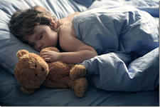

5

Примерный распорядок дня школьников.
Время суток, часы | Элементы режима дня
7.00—7.05 | Подъем, уборка постели
7.05—7.15 | Утренняя гимнастика
7.15—7.20 | Умывание, закаливающие процедуры
7.20—7.45 | Завтрак
7.45—8.00 | Ходьба пешком в школу
8.00—13.30 | Учебные занятия
13.30—14.30 | Обед, прогулка на свежем воздухе
14.30—15.00 | Послеобеденный отдых
15.00—16.30 | Самоподготовка
16.30—18.30 | Занятия в спортивной секции или самостоятельные
18.30—19.30 | Занятия физическими упражнениями (3-5 раз в неделю)
19.30—21.00 | Ужин, отдых
21.00—22.50 | Самоподготовка
23.00 | Прогулка, культурно- развлекательная программа
23.00 | Отбой

6
Говоря об общих понятиях режима жизнедеятельности человека, целесообразно коснуться режима питания. Правильное питание — это важнейшее условие здоровья человека, его работоспособности и долголетия. Что значит питаться правильно? Это значит получать с пищей в достаточном количестве и в правильном соотношении необходимые организму вещества: белки, жиры, углеводы, минеральные вещества, витамины и воду. Существует несколько теорий правильного питания, но пока никто не может дать каждому из нас твердые наставления: ешьте то-то в таком-то количестве. Рацион питания зависит от взглядов и образа жизни каждого человека.
Рассмотренные выше элементы режима жизнедеятельности человека (труд, отдых, сон и питание) во многом индивидуальны. Высоким уровнем работоспособности, здоровья, долголетия будет обладать тот, кто придерживается требований здорового образа жизни. Правильно спланированный режим дня с учетом возраста, физиологических и психических особенностей является основой для сохранения здоровья и главной составной частью здорового образа жизни.
Из сказанного можно сделать два вывода: интенсивность обучения постоянно повышается, и это необходимость, так как объем нужной для человека информации постоянно растет; с учетом учебной нагрузки следует корректировать режим дня: он должен обеспечивать рациональное сочетание умственной и физической нагрузок, отдыха, сна и правильного питания, т.е. обеспечивать гармоничное развитие духовного и физического здоровья человека.
При определении основных элементов режима дня целесообразно учитывать влияние биологических ритмов человека на его работоспособность. Известно, что работоспособность человека и его поведение во многом зависят от характера и интенсивности биологических процессов и явлений в его организме, т.е. от биологических ритмов.

Биологические ритмы можно наблюдать на всех уровнях организации живой материи: от внутриклеточного до популяционного. Они развиваются в тесном взаимодействии с окружающей средой и являются результатом приспособления организма к тем факторам окружающей среды, которые изменяются с четкой периодичностью

7
(вращение Земли вокруг Солнца и своей оси, колебания освещенности, температуры, влажности, напряженности электромагнитного поля Земли и т.д.).
В настоящее время наиболее изучен околосуточный биологический ритм. Установлены околосуточные колебания более 300 физиологических функций человека. Так, ночью у человека самая низкая температура тела. К утру она повышается и достигает максимума во второй половине дня. На протяжении суток она изменяется с амплитудой до 1,3 градуса. Поскольку температура тела определяет скорость биохимических реакций, ее повышение свидетельствует о том, что днем обмен веществ идет наиболее интенсивно и это обеспечивает
человеку возможность активной деятельности в светлую часть суток.
Биоритмы являются основой рациональной регламентации всего жизненного распорядка человека, так как высокая работоспособность и хорошее самочувствие могут быть достигнуты только в том случае, если соблюдается более или менее постоянный распорядок дня.
Работоспособность человека в течение суток меняется в соответствии с суточными биологическими ритмами и имеет два подъема: с 10 до 12 ч и с 16 до 18ч. Ночью работоспособность понижается, особенно с 3 ч, до 5 ч ночи. Значит, самое удобное время для приготовления домашних заданий — с 16 до 18ч для тех, кто учится в первую смену, и с 10 до 12 ч — во вторую. Это же время наиболее эффективно для тренировок при занятиях спортом.
Индивидуальный ритм работоспособности полезно знать каждому человеку. Это поможет при выполнении наиболее сложных заданий. Не всем людям свойственны однотипные колебания работоспособности. Одни («жаворонки») энергично работают в первой половине дня, другие («совы») — вечером. Люди, относящиеся к «жаворонкам», вечером испытывают сонливость, рано ложатся спать, но рано просыпаются, чувствуют себя бодрыми и работоспособными. «Совы» же, напротив, засыпают поздно, утром просыпаются с трудом. Им свойственна наибольшая работоспособность во второй половине дня, а некоторым — поздним вечером.
Важно усвоить, что правильный режим работы и отдыха обеспечивает высокую работоспособность, и бодрое состояние в течение длительного времени.

8
Этот режим должен учитывать индивидуальные особенности человека, причем при осуществлении им как основной деятельности (классные занятия), так и внеурочной (приготовление домашних заданий, активный отдых).
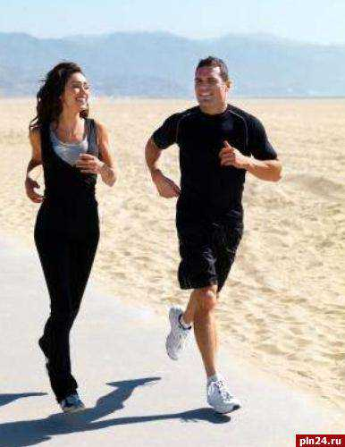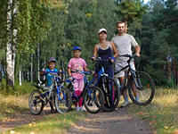
Необходимо также учитывать возможные последствия для здоровья и самочувствия нарушений координации биологических ритмов, в том числе связанных с переменой климатогеографических условий (быстрое попадание в район с другим часовым поясом — перелет на самолете в места отдыха, в другое место жительства).
Правильно организованный режим дня способствует укреплению здоровья — нормальному духовному и физическому развитию человека. Однако не всегда удается выдержать оптимальный режим жизнедеятельности, иногда возникает необходимость в повышении нагрузок на обучающихся (контрольные работы, экзамены и др.), что может привести к появлению у них утомления и переутомления. Для восстановления нормального режима жизнедеятельности обучаемые должны знать ряд мер по профилактике переутомления.
Решающее значение в индивидуальной системе здорового образа жизни имеет самоконтроль своего состояния. К субъективным показателям самоконтроля относят самочувствие, работоспособность, сон, аппетит и общие ощущения.
К объективным показателям самоконтроля относят показания частоты сердечных сокращений. Увеличение частоты сердечных сокращений в покое по сравнению с нормой свидетельствует об утомлении.

9

1.2. Режим труда и отдыха
Отдых - условие сохранения здоровья, поскольку благодаря отдыху человек получает возможность снять напряжение, накапливающееся в процессе трудовой деятельности. К слову, в течение рабочего дня имеет смысл каждые полтора-два часа устраивать «пятиминутки», т. е. небольшие перерывы, во время которых нужно расслабить мышцы глаз, подвигать руками и сделать несколько наклонов корпусом вправо-влево, чтобы разгрузить спинные мышцы. Выходные дни необходимы каждому человеку, поскольку заложенный в нас природой биоритм рассчитан на 5-6 дней плодотворной деятельности. Уже на шестой день производительность труда резко падает, а на седьмой становится ничтожно малой. Когда человек работает всю неделю без отдыха и при этом стремится поддерживать одинаковый уровень отдачи, он подвергает себя колоссальным нагрузкам, изнашивающим организм и расшатывающим нервную систему.
Немаловажен для полноценного восстановления сил и вид отдыха. Отдых бывает активный и пассивный. Активный связан со спортивными играми, прогулками, танцами и т. д. Пассивный ограничивается релаксацией (посещение сауны, массажного кабинета, кафе и т. д.) и культурными развлечениями (посещение театров и музеев или домашний просмотр фильмов).
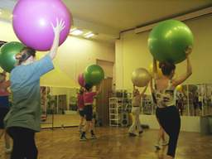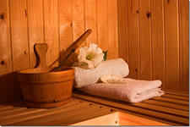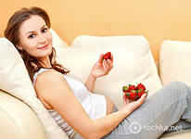

Уже давно известно, что люди, которым приходится в течение рабочего дня выдерживать преимущественно физические нагрузки, большую часть времени должны отдыхать пассивно. И наоборот, лицам, занятым главным образом интеллектуальным трудом, для восстановления сил и укрепления здоровья следует больше свободного времени посвящать активному отдыху.
Одним из наилучших видов отдыха и одновременно замечательным лекарством при многих болезнях является сок.
10
Длительность ночного сна в норме должна составлять примерно 7 ч 30 мин, при больших физических или умственных нагрузках - не менее 8 ч в сутки. Спать следует на достаточно мягкой постели, чтобы телу ничто не мешало, иначе возможно затекание рук и ног, возникновение болей и чувства разбитости при пробуждении. Однако вместе с тем постель не должна быть и слишком мягкой - такой, в которой человек «утопает», т. к. в этом случае искривляется позвоночник. Спальню перед отходом ко сну необходимо хорошенько проветрить, не допуская, однако, чрезмерного снижения температуры воздуха, поскольку спящий не должен мерзнуть. Кутаться, когда в комнате свежо, не следует: достаточно надеть на ночь носки и легкую шапочку (пресловутый ночной колпак, от которого, к сожалению, сегодня большинство людей отказались). Если трудно заснуть сразу, нужно какое-то время полистать красочно иллюстрированный журнал, чтобы мысленно отвлечься, а затем прикрыть чем-нибудь абажур лампы, создав в комнате полумрак. В такой обстановке сон наступает быстрее. Смотреть телевизор или читать книги, которые могут навеять серьезные размышления, не следует, поскольку заснуть от этого будет еще труднее. Некоторых свет раздражает, в таком случае нужно не только выключить на ночь все лампы в доме, но и надеть на глаза повязку. Снотворное следует принимать только по рекомендации врача. Самостоятельно можно выпить половинку анальгина, т. к. этот препарат обладает слабым успокаивающим и снотворным действием.
Многим бывает необходим дневной сон. Его называют послеобеденным, однако ложиться спать следует не сразу после трапезы, а спустя 30-60 мин. Длительность такого отдыха не должна превышать 2 ч. Организация рабочего места с медицинской точки зрения включает в себя меры по созданию условий, в которых снижается риск травматизма и развития каких-либо нарушений. Данные условия предполагают в первую очередь достаточное рабочее пространство, эргономичность инструментов (приспособлений), здоровый микроклимат, нормальное освещение. Увеличение полезного пространства на рабочем месте достигается за счет рационального (в т. ч. трехмерного, с использованием стеллажей) размещения техники и расходных материалов, устранения ненужных вещей и неиспользуемых инструментов, своевременной уборки крупного мусора, например пустой тары и т. д. Эргономичность инструментов (приспособлений и других рабочих средств) предполагает их максимальное удобство в эксплуатации, связанное с дизайном.

11

Конструкционное выполнение инструментария может быть таким, что, несмотря на все технические достоинства, человеку определенного роста и комплекции будет очень неудобно обращаться с ним. Поэтому необходимо из всех наличествующих рабочих средств выбирать такие, которые максимально удобны. Управление микроклиматом осуществляется посредством проветривания рабочего помещения, влажной и сухой уборки (первая проводится 1-2 раза в неделю, вторая - ежедневно). Если есть возможность поставить в своем уголке небольшой вентилятор, то ей нужно непременно воспользоваться.
Освещение подбирается таким образом, чтобы можно было, не напрягая глаз, различать объекты на рабочем месте. Наибольшую освещенность создают лампы дневного света, мерцание которых, вопреки общему мнению, не приводит к снижению зрения. Единственная неприятность, с которой связано использование люминесцентных ламп, — утомление глаз во время работы за компьютером. Глаза утомляются потому, что мерцание монитора накладывается на мерцание ламп. Но такое бывает только в том случае, если лампы находятся невысоко над столом. И, кроме того, сегодня выпускаются настольные неоновые лампы, не создающие эффекта наложения мерцаний.
Совместный труд требует единства при распределении труда по времени - по часам суток, дням недели и более длительном времени.
В процессе труда работоспособность, т.е. способность человека к трудовой деятельности определенного рода, а соответственно, и функциональное состояние организма подвергаются изменениям. Поддержание работоспособности на оптимальном уровне - основная цель рационального режима труда и отдыха.
Режим труда и отдыха - это устанавливаемые для каждого вида работ порядок чередования периодов работы и отдыха и их продолжительность. Рациональный режим - такое соотношение и содержание периодов работы и отдыха, при которых высокая производительность труда сочетается с высокой и устойчивой работоспособностью человека без признаков чрезмерного утомления в течение длительного времени. Такое чередование периодов труда и отдыха соблюдается в различные отрезки времени: в течение рабочей смены, суток, недели, года в соответствии с режимом работы предприятия.

12
Установление общественно необходимой продолжительности рабочего времени и распределение его по календарным периодам на предприятии достигаются при разработке правил, в которых предусматривается порядок чередования и продолжительность периода работы и отдыха. Этот порядок принято называть режимом труда и отдыха. Один из основных вопросов установления рациональных режимов труда и отдыха - это выявление принципов их разработки. Таких принципов три:
удовлетворение потребности производства;
обеспечение наибольшей работоспособности человека;
сочетание общественных и личных интересов.
Первый принцип заключается в том, что при выборе оптимального режима труда и отдыха требуется определить такие параметры, которые способствуют лучшему использованию производственных фондов и обеспечивают наибольшую эффективность производства. Режимы труда и отдыха строятся применительно к наиболее рациональному производственному режиму с тем, чтобы обеспечить нормальное течение технологического процесса, выполнение заданных объемов производства, качественное и своевременное проведение планово профилактического ремонта и осмотра оборудования при сокращении его простоев в рабочее время.
Второй принцип гласит, что нельзя строить режимы труда и отдыха без учета работоспособности человека и объективной потребности организма в отдыхе в отдельные периоды его трудовой деятельности. В целях учета физиологических возможностей человека (в рамках установленных законом предписаний по охране труда и продолжительности рабочего времени) следует разрабатывать такой порядок чередования времени труда и отдыха, определять такую их длительность, которые обеспечивали бы наибольшую работоспособность и производительность труда.
Третий принцип предполагает, что режим труда и отдыха должен быть ориентирован на учет и обеспечение в определенной степени удовлетворения личных интересов трудящихся и отдельные категорий работников (женщин, молодежи, учащихся и т.д.).
Таким образом, при выборе оптимального режима труда и отдыха нужен комплексный социально-экономический подход.

13
Целью подобного подхода является полная и всесторонняя оценка его оптимизации с точки зрения учета личных и общественных интересов, интересов производства и физиологических возможностей человека.
В связи с этим следует отметить, что научно обоснованным режимом труда и отдыха на предприятиях является такой режим, который наилучшим образом обеспечивает одновременное сочетание повышения работоспособности и производительности труда, сохранение здоровья трудящихся, создания благоприятных условий для всестороннего развития человека.

1.2.1. Физиологические основы построения режимов труда и отдыха.
Разработка режима труда и отдыха основана на решении следующих вопросов: когда должны назначаться перерывы и сколько; какой продолжительности должен быть каждый; каково содержание отдыха.
Динамика работоспособности человека - это научная основа разработки рационального режима труда и отдыха. Физиологи установили, что работоспособность - величина переменная и связано это с изменениями характера протекания физиологических и психических функций в организме. Высокая работоспособность при любом виде деятельности обеспечивается только в том случае, когда трудовой ритм совпадает с естественной периодичностью суточного ритма физиологических функций организма. В связи с установившейся суточной периодикой жизнедеятельности в различные отрезки времени организм человека неодинаково реагирует на физическую и нервно-психическую нагрузку, а его работоспособность и производительность труда в течение суток подвержены определенным колебаниям. В соответствии с суточным циклом наивысший уровень работоспособности отмечается в утренние и дневные часы (с 8 до 20 часов.) Минимальная работоспособность (в ночные часы.) Особенно неблагоприятен промежуток от 1 до 3(4) часов ночи.

14

2. Рациональное питание и его значение для
здоровья.
Извечное стремление людей быть здоровыми и работоспособными привело к тому, что в последнее время много внимания стало уделяться рациональному питанию как одному из важных компонентов здорового образа жизни. Правильное, научно обоснованное питание — это важнейшее условие здоровья, работоспособности и долголетия человека.
С пищей человек получает все необходимые элементы, которые обеспечивают организм энергией, необходимой для роста и поддержания жизнедеятельности тканей.
Необходимые организму питательные вещества подразделяются на шесть основных типов: углеводы, белки, жиры, витамины, минеральные элементы и вода. Правильно питаться — это значит получать с пищей в достаточном количестве и в правильном сочетании все, что требуется организму.
Правильное питание — это, прежде всего разнообразное питание с учетом генетических особенностей человека, его возраста, физических нагрузок, климатических и сезонных особенностей окружающей среды. Оно позволяет организму максимально реализовать его генетический потенциал, однако превзойти этот потенциал организм не в состоянии, как бы хорошо не было организовано питание.
Необходимо отметить, что нет таких пищевых продуктов, которые сами по себе были бы хорошими или плохими. Питательной ценностью в той или иной степени обладают все пищевые продукты, но не существует и некой идеальной пищи. Важно не только то, что мы едим, а, сколько едим, когда едим и в каких сочетаниях съедаем те или иные продукты.
Рассмотрим подробно основные типы питательных веществ, необходимых организму.
Углеводы — органические соединения, состоящие из углерода, водорода и кислорода. Они содержатся во всех пищевых продуктах, но особенно много их в крупах, фруктах и овощах.
Углеводы по сложности их химической структуры подразделяются на две группы: простые и сложные углеводы.
Основной единицей всех углеводов является сахар, называемый глюкозой. Глюкоза является простым сахаром.

15
Несколько остатков простых Сахаров соединяются между собой и образуют сложные сахара. Основной единицей всех углеводов является сахар, называемый глюкозой. Глюкоза является простым сахаром. Несколько остатков простых Сахаров соединяются между собой и образуют сложные сахара.
Тысячи остатков молекул одинаковых Сахаров, соединяясь между собой, образуют полисахарид: присутствует около 50 тысяч различных типов белков. Все они состоят из четырех элементов: углерода, водорода, кислорода и азота, которые, определенным образом соединяясь между собой, образуют аминокислоты. Существует 20 типов аминокислот. Соединение, состоящее из большого числа аминокислот, называют, поли пептидом. Каждый белок по своему химическому строению является полипептидом. В составе большинства белков находится в среднем 300—500 остатков аминокислот. Необходимо отметить, что некоторые бактерии и все растения способны синтезировать все аминокислоты, из которых строятся белки.
Витамины — это органические химические соединения, необходимые организму для нормального роста, развития и обмена веществ. Витамины не относятся ни к углеводам, ни к белкам, ни к жирам. Они состоят из других химических элементов и не обеспечивают организм энергией.

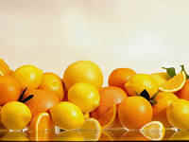
Цитрусовые - великолепный источник витамина С. Получение необходимого количества витамина С из фруктов и овощей заряжает иммунную систему.

16

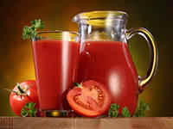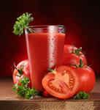
Так же для укрепления иммунитета очень важен цинк - он имеет антивирусное и антитоксическое действие. Получить его можно из морепродуктов, из неочищенного зерна и пивных дрожжей. Кроме того, нужно пить томатный сок - он содержит большое количество витамина А.

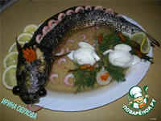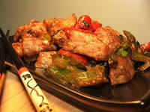

Нужно употреблять белок. Из белка строятся защитные факторы иммунитета - антитела (имунноглобины) Если вы будете употреблять в пищу мало мяса, рыбы, яиц, молочных блюд, орехов, то они просто не смогут образовываться.
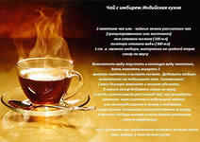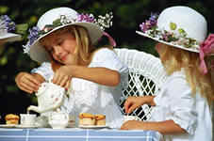

Нужно пить чай
Всего 5 чашек горячего чая в день значительно укрепляют организм. Из обыкновенного чёрного чая выделяются L-теанин, который расщепляется печенью до этиламина - вещества, повышающего активность кровяных клеток, ответственных за иммунитет организма. Стоит отметить, что всё это относится к качественным сортам чая.

17
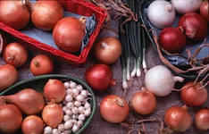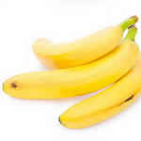
Пробиотики
Полезно употреблять продукты, повышающие количество полезных бактерий в организме. Они называются пробиотическими, в их список входит репчатый лук и лук-порей, чеснок, артишоки и бананы.
Весной и в конце зимы в организме наблюдается недостаток витаминов. Вам, конечно известны коробочки и баночки с витаминами. Некоторые накупят сладких таблеток, содержащих витамины, и съедят, чуть ли не всю пачку сразу. Потом вдруг ни с того ни сего начинается тошнота, головная боль.... Это организм дает знать о повышенном содержании витаминов. Поэтому препараты витаминов можно принимать только по рекомендации врача или, по крайней мере, с разрешения взрослых.
В состав тела человека входят самые различные вещества: железо, кальций, магний, калий и т. д. Но больше всего в организме человека воды. В головном мозгу, например, содержится 80% воды, в мышцах 76%, в костях 25%.
Животные в процессе эволюции утратили способность осуществлять синтез десяти особо сложных аминокислот, называемых незаменимыми. Они получают их в готовом виде с растительной и животной пищей. Такие аминокислоты содержатся в белках молочных продуктов (молоке, сыре, твороге), яйцах, рыбе, мясе, а также в сое, бобах и некоторых других растениях.
В пищеварительном тракте белки расщепляются до аминокислот, которые всасываются в кровь и попадают в клетки. В клетках из них строятся собственные белки, характерные для данного организма.
Минеральные вещества — неорганические соединения, на долю которых приходится около 5% массы тела. Минеральные вещества служат структурными компонентами зубов, мышц, клеток крови и костей. Они необходимы для мышечного сокращения, свертывания крови, синтеза белков и проницаемости клеточной мембраны. Минеральные вещества организм получает с пищей.
18
Минеральные вещества подразделяются на два класса: макроэлементы и микроэлементы.
Макроэлементы — кальций, фосфор, калий, сера, натрий, хлор и магний — требуются организму в относительно больших количествах.
Микроэлементы: железо, марганец, медь, йод, кобальт, цинк и фтор. Потребность в них несколько меньше.
Вода — это один из наиболее важных компонентов организма, составляющий 2/3 его массы. Вода является главным компонентом всех биологических жидкостей. Она служит растворителем питательных веществ и шлаков. Велика роль воды в регуляции температуры тела и поддержания кислотно-щелочного равновесия; вода участвует во всех протекающих в организме химических реакциях.
Для того чтобы питание отвечало требованиям здорового образа жизни, оно должно обеспечивать организм всеми необходимыми пищевыми элементами в необходимом количестве и нужном сочетании. Человеческий организм —
сложный механизм. Здоровье человека зависит от того, сколько человек получает энергии и сколько он ее расходует и как гармонично при этом работают все его органы, обеспечивая необходимый уровень жизнедеятельности. Одним из критериев оценки этого состояния может служить масса тела человека, определяемая с учетом его роста.
Негативное влияние на организм оказывает избыточное или недостаточное питание. При чрезмерном питании в значительной мере увеличивается масса тела, что может привести к ожирению, а, в конечном счете, к различным заболеваниям сердечнососудистой системы, диабету, нарушениям обмена веществ и т. п. При недостаточном питании человек резко худеет, ухудшается его самочувствие, падает работоспособность, снижается иммунитет. Вот почему так важно соблюдать правила рационального, сбалансированного и полноценного питания.

19
3.Влияние двигательной активности и закаливания организма на здоровье человека.
Двигательная активность — это любая мышечная активность, позволяющая поддерживать хорошую физическую форму, улучшать самочувствие, обеспечивать прилив энергии, дающей дополнительный стимул жизни.
Общеизвестно, что в процессе эволюции человека изменения функций организма коснулись в большей или меньшей степени всех систем человека. Наиболее значительные изменения претерпели психика человека и процессы ее воздействия на регуляторы жизненных функций организма. Научно-технический прогресс в процессе эволюции человека постоянно увеличивал объем необходимой информации, т.е. нагрузку на разум, в то же время обязательная физическая нагрузка уменьшалась. Это привело к нарушению системы равновесия, которая сложилась в человеческом организме свыше миллиона лет назад.
Человеческое тело в течение тысячелетий выработало способность встречать внешний раздражитель (угрозу) мобилизацией физических резервов. В настоящее время сила раздражителей постоянно возрастает, физические силы (мышцы) приводятся в готовность к действию, а реализовать их не представляется возможным. Большую часть физической нагрузки выполняют за человека механизмы. Мы как бы пребываем в ситуации постоянной готовности к действию, которое нам не позволено выполнить, и тело, в конце концов, начинает испытывать негативные последствия такого состояния.
Увеличение эмоциональных нагрузок неизбежно (поток информации постоянно растет), а физические нагрузки постоянно сокращаются (механизация труда). Для создания условий поддержания своего здоровья на необходимом уровне нужна физическая культура. Человек должен сам выработать в себе постоянную привычку заниматься физической культурой, чтобы обеспечить гармоничное равновесие между умственными и физическими нагрузками. Это одна из основных частей индивидуальной системы здорового образа жизни.
Самое благоприятное время для ее выработки — подростковый возраст, когда еще нет больших жизненных проблем, и для воспитания в себе необходимых физических качеств практически нет объективных препятствий. Нужны только желание и упорство в достижении поставленной цели.
20
Физическая культура всегда занимала ведущее место в подготовке человека к активной плодотворной жизнедеятельности. Она успешно может решить проблему нарушенного равновесия между силой эмоциональных раздражителей и реализацией физических потребностей тела. Это верный путь к укреплению духовного и физического здоровья.
Физическая культура оказывает важное воздействие на умение человека приспосабливаться к внезапным и сильным функциональным колебаниям. Всего у человека 600 мускулов, и этот мощный двигательный аппарат требует постоянной тренировки и упражнений. Мышечные движения создают громадный поток нервных импульсов, направляющихся в мозг, поддерживают нормальный тонус нервных центров, заряжают их энергией, снимают эмоциональную перегрузку. Кроме того, люди, постоянно занимающиеся физической культурой, внешне выглядят более привлекательными. Занятия физической культурой — лучшая мера профилактики употребления алкоголя, курения и наркомании.
Тренированность придает человеку уверенность в себе. Люди, постоянно занимающиеся физической культурой, меньше подвержены стрессу, они лучше справляются с беспокойством, тревогой, угнетенностью, гневом и страхом. Они не только способны легче расслабиться, но и умеют снять эмоциональное напряжение с помощью определенных упражнений. Физически тренированные люди лучше сопротивляются болезням, им легче вовремя засыпать, сон у них крепче, им требуется меньше времени, чтобы выспаться. Некоторые физиологи считают, что каждый час физической активности продлевает жизнь человека на два-три часа.
Обобщая все сказанное, можно сделать вывод, что каждый человек для обеспечения хорошего уровня здоровья должен иметь тренированное, гибкое тело, способное обеспечить реальные замыслы по работе в процессе жизнедеятельности.

21
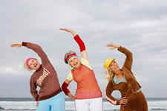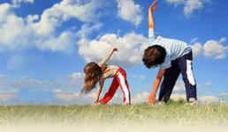
Ежедневная утренняя зарядка - обязательный минимум физической нагрузки на день. Необходимо сделать её такой же привычкой, как умывание по утрам.
В быту, в профессиональной деятельности и в спорте человеку необходимы определенные скоростные качества. Они характеризуют его способность передвигаться с максимальной скоростью, выполнять различные прыжки, связанные с перемещением тела, вести единоборство, участвовать в спортивных играх. Основными средствами развития скоростных качеств являются упражнения, требующие быстрых двигательных реакций, высокой скорости и частоты выполнения движений. Это бег на короткие дистанции, прыжки в длину с места и с разбега, прыжки в высоту и др.
Силовые качества человека характеризуют его способность преодолевать внешнее сопротивление или противодействовать ему за счет мышечных усилий.
Средствами развития силы мышц являются различные силовые упражнения, в которые входят упражнения с внешним сопротивлением и упражнения с преодолением массы собственного тела.
Упражнения с внешним сопротивлением могут включать упражнения с тяжестями, упражнения с партнером, упражнения с сопротивлением упругих предметов (резиновых амортизаторов, различных эспандеров и т.п.), упражнения с преодолением сопротивления внешней среды (бег в гору, бег по песку, снегу, воде и т.п.). Упражнения с преодолением массы собственного тела могут включать гимнастические упражнения (подъем переворотом, подтягивание на перекладине, отжимание на руках в упоре лежа и на брусьях, лазание по канату и др.), легкоатлетические прыжковые упражнения, упражнения в преодолении препятствий на специальных тренировочных полосах.

22
Важнейшим физическим качеством человека, которое необходимо ему в повседневной жизни, профессиональной деятельности и при занятиях спортом, является выносливость. Выносливость определяется, как способность поддерживать заданную, необходимую для обеспечения жизнедеятельности нагрузку и противостоять утомлению, возникающему в процессе выполнения работы.
Выносливость проявляется в двух формах: в продолжительности работы в заданном режиме до появления первых признаков утомления и в скорости снижения работоспособности. Различают два вида выносливости: специальную и общую.
Специальная выносливость — это способность к длительному перенесению нагрузок, характерных для конкретного вида профессиональной деятельности. Общая выносливость является основой высокой физической работоспособности, необходимой для успешной профессиональной деятельности.
Для развития физической выносливости применяются различные методы физической тренировки. Варьируя различными видами физических упражнений (ходьба, бег, лыжи, плавание и др.), их продолжительностью и интенсивностью, можно менять физиологическую направленность выполняемой работы.
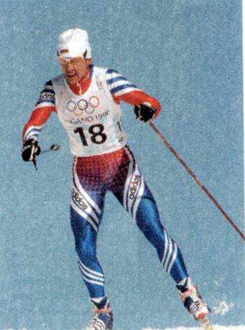
Одним из немаловажных свойств опорно-двигательного аппарата человека, определяющим пределы движения звеньев тела, является гибкость. Развивают гибкость с помощью упражнений на растягивание мышц и связок.
Немаловажное значение для сохранения и укрепления здоровья имеет закаливание организма. Закаливание в сочетании с двигательной активностью является одним из эффективных средств укрепления здоровья.

23
Закаливание — это повышение устойчивости организма к неблагоприятному воздействию ряда факторов окружающей среды (например, низкой или высокой температуры) путем систематического воздействия на организм этих факторов.
Современные жилища, одежда, транспорт и т. п. уменьшают воздействие на организм человека атмосферных влияний, таких, как температура, влажность, солнечные лучи. Уменьшение таких влияний на наш организм снижает его устойчивость к факторам окружающей среды. Легче переносит мороз и жару тот человек, который с малых лет закаливал свой организм, приучал его к колебаниям температуры. Следовательно, закаливание это комплекс приемов, которые систематически используют для тренировки устойчивости организма к температурным колебаниям окружающей среды. Закаливание - мощное оздоровительное средство. С его помощью можно избежать многих болезней и на долгие голы сохранить трудоспособность, умение радоваться жизни. Особенно велика роль закаливания в профилактике простудных заболеваний. В 2-4 раза снижают их число закаливающие процедуры, а в отдельных случаях помогают вовсе избавиться от простуд. Закаливание оказывает общеукрепляющее действие на организм, повышает тонус центральной нервной системы, улучшает кровообращение, нормализует обмен веществ.

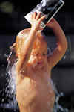
Основными условиями, которые нужно выполнять при закаливании организма являются систематическое использование закаливающих процедур и постепенное наращивание силы воздействия. Надо помнить, что через 2-3 месяца после прекращения закаливания достигнутый ранее уровень устойчивости организма начинает снижаться.
Наиболее распространенной формой закаливания является использование свежего прохладного воздуха. Для этого в теплое время года хороши длительные прогулки, туристические походы, сон в помещении с открытым окном.

24
Дома полезно ходить по полу босиком, причем в первый раз в течение! минуты, затем каждую неделю увеличивать продолжительность на 1 минуту. В холодное время года прогулки пешком хорошо дополнять ходьбой на лыжах, бегом на коньках, медленным закаливающим бегом в облегченной одежде. Повышению устойчивости к низким температурам способствует также занятие утренней гимнастикой на открытом воздухе или в тщательно проветриваемом помещении.
Более сильный закаливающий фактор-вода. Кроме температурного, вода оказывает механическое воздействие на кожу, что является своеобразным массажем, улучшающем кровоснабжение.
Закаливание можно проводить в виде обтирания или обливания водой. Начинают закаливание водой при температуре ее не ниже 33-35 градусов и дальше через каждые 6-7 дней воду охлаждают на один градус. Если со стороны организма не возникает никаких изменений, температуру воды можно довести до температуры водопроводной (10-12 градусов).
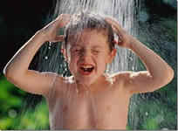
Большим закаливающим действием обладают купания в открытых водоемах. При этом раздражение водой сочетается с воздействием воздуха. При купании согреванию тела способствует усиленная работа мышц во время плавания. Вначале продолжительность купания оставляет 4-5 минут, постепенно ее увеличивают до 15-20 минут. Во время слишком долгого купания или купания в очень холодной воде усиленный обмен веществ не может восполнить потерю тепла и организм переохлаждается. В результате вместо закаливания человек наносит вред своему здоровью.
Одним из закаливающих факторов является солнечное облучение. Оно вызывает расширение сосудов, усиливает деятельность кроветворных органов, способствует образованию в организме витамина D. Это особенно важно для предупреждения у детей рахита.
25
Продолжительность пребывания на солнце вначале не должна превышать 5 минут. Постепенно ее увеличивают до 40-50 минут, но не более. При этом надо помнить, что неумеренное пребывание на солнце может привести к перегреванию организма, солнечному удару, ожогам.
Таковы основные слагаемые здоровья. Помните: здоровый образ жизни позволяет в значительной мере раскрыть те ценные качества личности, которые столь необходимы в условиях современного динамического развития. Это, прежде всего высокая умственная и физическая работоспособность, социальная активность, творческое долголетие. Сознательное и ответственное отношение к здоровью как к общественному достоянию должно стать нормой жизни и поведения всех людей. Повсеместное утверждение здорового образа жизни - дело общегосударственной значимости, всенародное, и в то же время оно касается каждого из нас.

4. Правила личной гигиены и здоровья

человека.
Гигиена — это область медицины, изучающая влияние условий жизни и труда на здоровье человека и разрабатывающая меры профилактики различных заболеваний, обеспечения оптимальных условий существования, сохранения здоровья и продления жизни. Она относится к наиболее древним отраслям медицинских знаний.
Для изучения санитарного состояния окружающей среды и ее влияния на организм человека гигиена использует физические, химические, физиологические, токсикологические и другие методы. Она включает в себя ряд самостоятельных разделов: коммунальная гигиена, гигиена труда, гигиена детей и подростков, гигиена питания, радиационная гигиена и др.
Личная гигиена — это совокупность гигиенических правил, выполнение которых способствует сохранению и укреплению здоровья человека. Она включает в себя ряд общих гигиенических правил для людей любого возраста:
- правильное чередование умственного и физического труда;
- занятия физической культурой и закаливанием;
- рациональное питание;
- чередование труда и активного отдыха;
- полноценный сон.
26
К личной гигиене относятся также требования по уходу за кожей, зубами, волосами, по содержанию одежды, обуви и жилища.
Следует особо подчеркнуть значение соблюдения правил личной гигиены в системе здорового образа жизни. В этом плане важное значение имеют основные требования по уходу за кожей, зубами и волосами.
Кожа — внешний покров тела человека. Площадь поверхности кожи взрослого человека составляет 1,5—2 м . Одной из основных функций кожи является защитная функция. Так, упругая жировая подстилка кожи и ее эластичность предохраняют от растяжения, давления и ушибов внутренние органы и мышцы. Роговой слой кожи защищает ее более глубокие слои от высыхания. Кроме того, он устойчив к различным химическим веществам. Пигмент меланин предохраняет кожу от ультрафиолетового излучения. Кожа защищает организм человека от проникновения микроорганизмов, возбудителей инфекций.
Важной защитной функцией кожи является ее участие в терморегуляции (поддержания нормальной температуры тела). 80% всей теплоотдачи организма осуществляется кожей.
Кожа участвует в регуляции обмена веществ в организме, особенно водного, минерального, углеводного и белкового, принимает участие в иммунных реакциях организма, поэтому уход за ней является одним из основных компонентов личной гигиены человека.
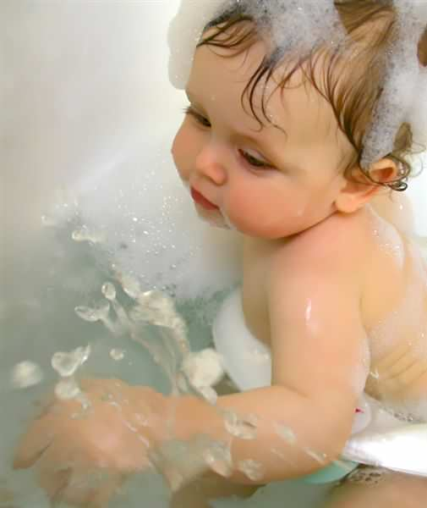
Сохранение кожи в здоровом состоянии требует постоянной заботы о её чистоте и проведения процедур закаливания. Чистота кожи — это основное условие ее нормального состояния. В поверхностном слое кожи имеется большое число потовых желез и волосяных мешочков, в которых задерживаются пыль, грязь, бактерии. Кроме того, здесь постоянно скапливаются продукты обмена, выделяемые самой кожей (сало, пот, роговые чешуйки). Все это необходимо систематически смывать с поверхности кожи. Мыть кожу необходимо с учетом ее индивидуальных особенностей.
27
Так, при нормальной и жирной коже для мытья целесообразно использовать нейтральное туалетное мыло, а при сухой — косметическое, глицериновое и др. Пот, чешуйки, кожное сало наиболее хорошо удаляются с поверхности кожи при температуре воды 37—43° С. Ванны и душ в обычных условиях рекомендуется принимать не реже одного раза в неделю, а с учетом экологической обстановки, связанной с загрязнением воздуха, ежедневно. Полезно также ежедневное обливание холодной водой утром и вечером без намыливания, которое помимо гигиенического эффекта оказывает закаливающее, тонизирующее влияние на кожу. Неплохо приучить себя любое мытье тела заканчивать холодным обливанием или душем.
Кожу лица и шеи необходимо умывать утром и вечером. Сухую кожу, чувствительную к атмосферным влияниям (ветер, мороз и др.), не рекомендуется часто мыть с мылом. После умывания или приема водных процедур на кожу лица можно нанести питательный крем. О правильности ухода за кожей лица свидетельствуют ее свежесть и здоровая окраска.


Кожу рук необходимо мыть с мылом, водой комнатной температуры, так как очень холодная вода сушит кожу, а горячая — сильно обезжиривает. Кожу ног желательно мыть ежедневно вечером, после рабочего дня. При этом после мытья полезно пользоваться специальными кремами для ухода за кожей ног, которые помимо питательного эффекта предотвращают образование трещин на подошвах, способствуют профилактике грибковых заболеваний кожи.
Благоприятное влияние на состояние кожи оказывают воздушные ванны, купания в открытых водоемах и др.
В личной гигиене большое значение имеет здоровое состояние зубов, десен, слизистой оболочки полости рта. Это важно для нормального процесса питания, для профилактики желудочно-кишечных заболеваний. Основная функция зубов — измельчение, пережевывание пищи.

28
Хорошо пережеванная и пропитанная слюной пища способствует нормальной работе органов пищеварения. Уход за полостью рта — это, прежде всего сохранение в здоровом состоянии зубов. При недостаточном уходе за полостью рта могут развиваться болезни зубов. Наиболее распространенным заболеванием зубов является кариес. Основной причиной его возникновения считают разрушающее действие микроорганизмов зубного налета на твердые ткани зубов.
Одной из мер профилактики кариеса считается регулярная чистка зубов. Зубы необходимо чистить после завтрака и особенно тщательно (не менее 3 мин) после ужина. Для чистки зубов рекомендуют пользоваться щеткой с искусственной щетиной. Кроме того, в промежутке между едой и перед сном (после чистки зубов) следует избегать употребления сладостей и мучных блюд. Для профилактики состояния зубов рекомендуется не менее двух раз в году обращаться к зубному врачу.
Личная гигиена включает в себя и уход за волосами. Волосы — роговые нитевидные производные кожи, образующие волосяной покров — защищают тело (голову) от механических повреждений и потери тепла. На продолжительность жизни, интенсивность роста и свойства волос оказывают влияние уход за ними, а также мероприятия по укреплению организма (нормальный сон, рациональное питание, занятия физической культурой, закаливание).

Прежде всего, волосы необходимо содержать в чистоте. Жирные волосы рекомендуют мыть один раз в неделю, сухие и нормальные — один раз в 10—14 дней. Для мытья волос лучше использовать мягкую воду (лишенную солей кальция, магния, железа), а также дождевую. Сухие волосы рекомендуется мыть специальным шампунем, а жирные — безмыльным шампунем. Кроме того, для сохранения волос рекомендуется за 2—3 ч до мытья (жирных волос) втереть в кожу головы сок алоэ, моркови или лука. Для ополаскивания жирных волос рекомендуется использовать настой из корней лопуха.

29
Сухие волосы рекомендуют ополаскивать подкисленной водой, содержащей сок лимона.
Для расчесывания волос рекомендуется использовать щетку с натуральной щетиной, при усиленном выпадении волос — редкий гребень.
Стрижка волос также является необходимым условием ухода за волосами. Мужчинам рекомендуется стричь волосы один раз в 3—4 недели, женщинам — по мере необходимости.
Содержание белья и одежды в чистоте является одним из важнейших условий личной гигиены. Одежда должна быть легкой, удобной, не стеснять движений и не нарушать кровообращение и дыхание. Смену нательного белья рекомендуется проводить: в прохладное время — не реже одного раза в неделю, летом — два раза в неделю.
Обувь также должна соответствовать установленным гигиеническим требованиям. Она не должна стеснять ногу, препятствовать естественному движению стопы. Следует всегда носить обувь, соответствующую сезону и климатическим условиям региона проживания.

30

5. Особенности здорового образа жизни в период полового созревания.
Ответственным периодом жизни в формировании здоровья является период полового созревания, он называет — пубертатный (у девочек — с 11-12 лет, у мальчиков — с 13-14 лет), когда происходит биологическая и психическая перестройка организма, ведущая к половой зрелости. В этот период особенно заметно начинают функционировать железы внутренней секреции и, в первую очередь, половые железы, вырабатывающие подовые гормоны: у мальчиков- подростков — яички, у девочек — яичники. Активизация и сложные взаимодействия гормонов роста и половых гормонов вызывают интенсивное физическое и физиологическое развитие. Это проявляется скачком роста, изменением фигуры, развитием вторичных половых признаков (у мальчиков, например, появление волос на лице, у девочек — развитие молочных желез).
В этот период надо особенно тщательно следить за чистотой тела и половых органов. Дело в том, что во время полового созревания активно действуют сальные и потовые железы и от неопрятного подростка зачастую пахнет потом. Поэтому чаще принимайте душ и пользуйтесь дезодорантом. Чистота кожи является важным профилактическим средством от появления юношеских прыщей.

В пубертатный период изменяется и поведение молодых людей. Переходя из детского мира во взрослый, подросток фактически не принадлежит ни тому, ни другому, отчего поведение его часто бывает непредсказуемым и неадекватным.
Главная особенность подросткового периода — это открытие внутреннего «Я», осознание собственной индивидуальности и ее свойств.
В этом возрасте у подростков формируется половое самосознание, возникает интерес к противоположному полу.
Важным элементом здорового образа жизни является охрана репродуктивного здоровья, характеризующегося отсутствием заболеваний репродуктивной системы — совокупности органов и систем организма, обеспечивающих функцию воспроизводства. Состояние репродуктивного здоровья определяется ответственным отношением к половой жизни.
Одним из факторов, отрицательно влияющих на состояние репродуктивного здоровья, является прерывание нежелательной беременности, особенно у девушек-подростков.

31
Аборт наносит не только серьезную психологическую травму, но чаще всего вызывает различные нарушения в репродуктивной системе организма.
Неблагоприятное влияние на репродуктивное здоровье оказывают ранние половые связи, сопровождающиеся серьезными эмоциональными переживаниями, вполне обоснованной боязнью забеременеть и заразиться венерическими заболеваниями.
По данным Всемирной организации здравоохранения, высокий уровень заболеваний, передаваемых половым путем (ЗППП), отмечается в возрастных группах 15—17-летних, затем — 20—24-летних.
Заболевания, передаваемые половым путем, относятся к группе инфекционных болезней. Они передаются при всех видах сексуальных контактов. Большинство ЗППП поражает не только половые органы, но и оказывает влияние
на другие системы органов, а также на организм в целом (сифилис, гепатит В, гонорея, хламидиоз, трихомониаз, СПИД).
Подросткам надо осознать, что только безопасное сексуальное поведение может защитить их от болезней, передаваемых половым путем. А безопасное сексуальное поведение определяется в этом возрасте главным образом воздержанием от половых контактов.

6. Влияние вредных привычек на физическое и психическое здоровье человека.
6.1. Вред курения.
К вредным привычкам относятся злоупотребление алкоголем, курение, наркомания и токсикомания. Все они отрицательно влияют на здоровье человека, разрушающе действуя на его организм и вызывая различные заболевания. Курение табака является одной из наиболее распространенных вредных привычек. С течением времени она вызывает физическую и психическую зависимость курильщика.
Прежде всего, от табачного дыма страдает легочная система, разрушаются механизмы защиты легких, и развивается хроническое заболевание — бронхит курильщика.
Часть табачных ингредиентов растворяется в слюне и, попадая в желудок, вызывает воспаление слизистой, впоследствии развивающееся в язвенную болезнь желудка или двенадцатиперстной кишки.
32

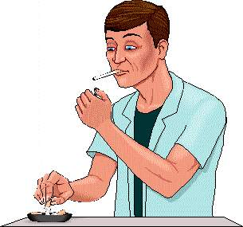

Крайне вредно табакокурение сказывается на деятельности сердечно - сосудистой системы и часто приводит к сердечной недостаточности, стенокардии, инфаркту миокарда и другим заболеваниям.
Содержащиеся в табачном дыме радиоактивные вещества иногда способны вызвать образование раковых опухолей. Табачный дым содержит более трех тысяч вредных веществ. Все их запомнить невозможно. Но три основные группы токсинов знать надо:
Смолы. Содержат сильные канцерогены и вещества, раздражающие ткани бронхов и легких. Рак легких в 85% всех случаев вызывается курением. Рак полости рта и гортани также в основном бывает у курильщиков. Смолы являются причиной кашля курильщиков и хронического бронхита.
Никотин. Никотин является наркотическим веществом стимулирующего действия. Как любой наркотик вызывает привыкание, пристрастие и зависимость. Повышает частоту сердечных сокращений и артериальное давление. Вслед за стимуляцией мозга наступает значительный спад вплоть до депрессии, что вызывает желание увеличить дозу никотина. Подобный двухфазный механизм присущ всем наркотическим стимуляторам: сначала возбуждают, затем истощают. Полный отказ от курения может сопровождаться синдромом отмены продолжительностью чаще до 2-3 недель. Наиболее частые симптомы отмены никотина - раздражительность, нарушение сна, тремор, беспокойство, пониженный тонус.
Все эти симптомы угрозы здоровью не представляют, они угасают и исчезают полностью сами собой. Повторное поступление никотина в организм после длительного перерыва быстро восстанавливает зависимость.

33
Токсичные газы (окись углерода, цианистый водород, окись азота и др.):
Окись углерода или угарный газ - основной ядовитый компонент газов табачного дыма. Он повреждает гемоглобин, после чего гемоглобин теряет способность переносить кислород. Поэтому курильщики страдают хроническим кислородным голоданием, что отчетливо проявляется при физических нагрузках. Например, при подъеме по лестнице или во время пробежки у курильщиков быстро появляется одышка.
Угарный газ не имеет цвета и запаха, поэтому является особо опасным и нередко ведет к смертельным отравлениям. Угарный газ табачного дыма и выхлопных газов автомашины - это одно и то же вещество с одинаковой химической формулой - СО. Только в табачном дыме его больше.
Цианистый водород и окись азота также поражают легкие, усугубляя гипоксию (кислородное голодание) организма.
Постарайтесь запомнить хотя бы одну цифру: табачный дым содержит 384000 ПДК токсичных веществ, что в четыре раза больше, чем в выхлопе автомашины. Иными словами, курить сигарету в течение одной минуты – примерно-то же самое, что дышать непосредственно выхлопными газами в течение четырех минут.

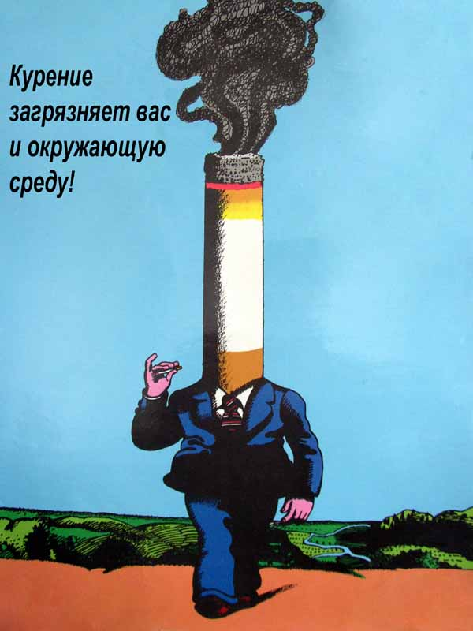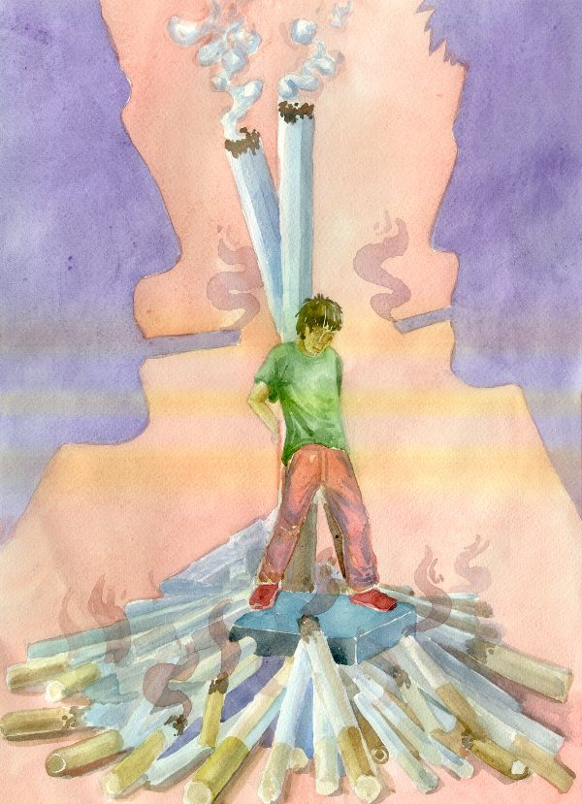

34

Табачный дым вредно влияет не только на курящего, но и на тех, кто находится рядом с ним. В этом случае у некурящих людей возникает головная боль, недомогание, обостряются заболевания верхних дыхательных путей, происходят негативные изменения в деятельности нервной системы и составе крови. Особенно вредное влияние оказывает пассивное курение на детей.
В настоящее время во многих странах ведется серьезная научная пропаганда за полное прекращение курения. Предлагаются различные способы и средства для организации активного отдыха и здорового образа жизни. Важными направлениями профилактики табакокурение являются повышение нравственности, общей и медицинской культуры населения и другие меры психологического и педагогического воздействия.

6.2. Вред алкоголя.
Алкоголь разрушающе действует на все системы и органы, так как хорошо растворяется в крови и разносится ею по всему организму.
Попадая в желудок, этиловый спирт негативно воздействует на его слизистую, а через центральную нервную систему — на всю пищеварительную функцию. При частом употреблении алкоголя это может привести к хроническому алкогольному гастриту.
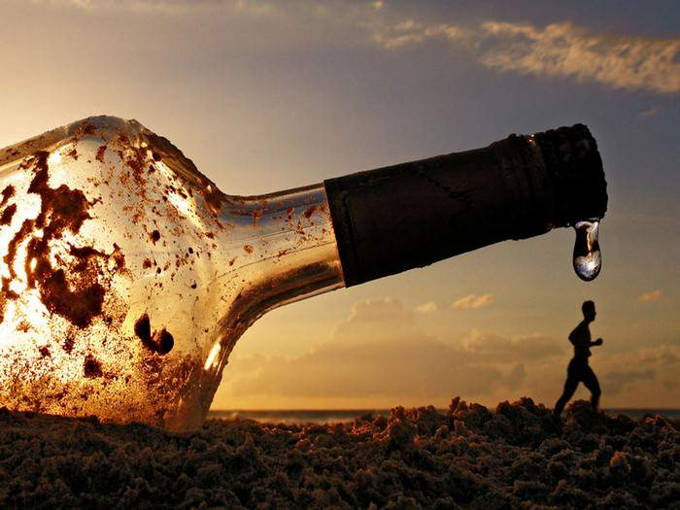
Очень вредное влияние оказывает алкоголь на печень, которая не способна справляться с большим количеством спирта. Работа печени с перенапряжением приводит к гибели ее клеток и развитию цирроза.

35
Злоупотребление спиртными напитками приводит к тяжелым нарушениям в деятельности желез внутренней секреции, прежде всего поджелудочной и половой.
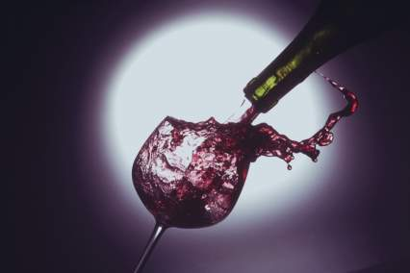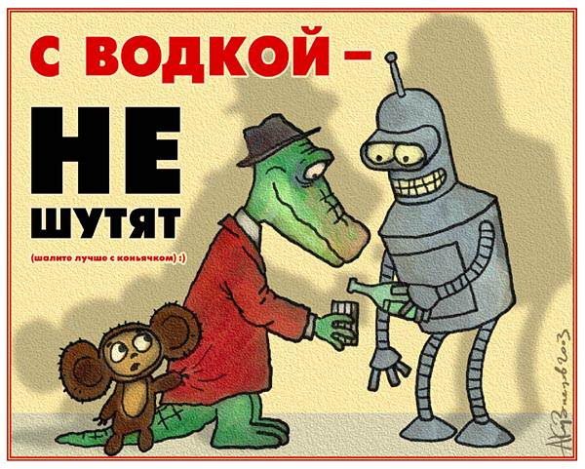
Главная проблема состоит в том, что большая часть алкогольной продукции, выпускаемой негосударственными предприятиями, содержит большое количество ядовитых веществ.
Особенно страдает от алкоголя головной мозг, в результате чего нарушается координация движений, изменяются речь и почерк, снижается моральный и интеллектуальный уровень человека, а в дальнейшем происходит социальная деградация личности. Снижается интеллектуальный потенциал и моральный уровень, все интересы формируются вокруг одной проблемы — достать спиртное. Прежние друзья заменяются на новых, соответствующих стремлениям пьющего. Забываются семейные друзья и друзья по работе. Возникают сомнительные знакомства с лицами, склонными к воровству, мошенничеству, подлогам, грабежу, пьянству. Ведущим мотивом поведения становится получение средств для приобретения спиртных напитков. В связи с разрушением личности алкоголика и фактами супружеской неверности распадается семья.
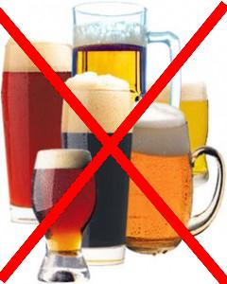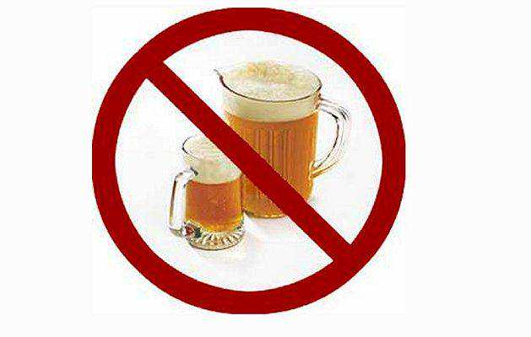

Пивной алкоголизм формируется быстрее водочного!

36
Пиво влияет на гормоны человека:
1. У мужчин: подавляется выработка мужского полового гормона-тестостерона. Одновременно начинают вырабатываться женские половые гормоны, вызывающие изменения внешнего вида мужчины.
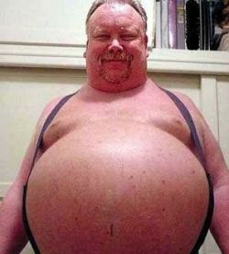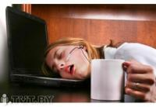
2. У женщин: возрастает вероятность заболеть раком, становится грубее голос, появляются «пивные усы».
Основными направлениями профилактики пьянства и алкоголизма являются трудовое воспитание, организация полноценного отдыха, повышение культуры и санитарной грамотности населения, а также меры психологического, педагогического и административно-правового характера.

6.3. Наркотическая зависимость.
Виды наркотиков:
- ГИПЕРСТИМУЛЯТОРЫ
- ДИССОЦИАТИВЫ
- СТИМУЛЯТОРЫ ЦНС
- ОПИАТЫ
- ЛЕТУЧИЕ РАСТВОРИТЕЛИ
- ДЕПРЕССАНТЫ И ПРОЧЕЕ
Установить факт употребления наркотиков можно несколькими путями:
- С помощью экспресс-тестов на наркотики.
- По косвенным признакам употребления наркотиков и наркотической зависимости.
- В процессе наркологической экспертизы.

37
Косвенные признаки употребления наркотиков и наркотической зависимости: Помните, что они не подходят к наркоманам с небольшим стажем.
- Длинные рукава одежды всегда, независимо от погоды и обстановки.
- Неестественно узкие или широкие зрачки независимо от освещения.
- Отрешенный взгляд.
- Часто - неряшливый вид, сухие волосы, отекшие кисти рук; темные, разрушенные, «обломанные» зубы в виде «пеньков».
- Осанка чаще сутулая.
- Невнятная, «растянутая» речь.
- Неуклюжие и замедленные движения при отсутствии запаха алкоголя изо рта.
- Явное стремление избегать встреч с представителями властей.
- Раздражительность, резкость и непочтительность в ответах на вопросы.
После его появления в доме у Вас пропадают вещи или деньги.
• Следы уколов наркоманы обычно не показывают, но иногда их можно заметить на тыльной стороне кистей, а вообще-то наркоманы со стажем делают себе инъекции куда угодно, и следы нужно искать во всех областях тела, не исключая кожи на голове под волосами. Часто следы уколов выглядят не просто как множественные красные точки, а сливаются в плотные синевато-багровые тяжи по ходу вен.
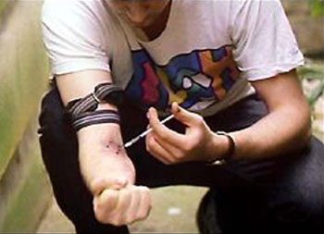
Некоторые аспекты лечебно - реабилитационного подхода к проблеме наркомании:
  - Интервенция - включение больного в лечебно реабилитационную программу. Предполагает: рекламу программы, консультирование больных и родственников, психокоррекционная работа с ними.
38
  - Предварительный этап.
  - Детоксикация - ликвидация острых физических и психических расстройств, связанных с отменой психоактивного вещества. Стационарный этап.
  - Диагностика и медикаментозное лечение основных соматических и личностных расстройств. Психокоррекция. Стационарный этап.
  - Диагностика тонких психических и личностных расстройств и их Психокоррекция. Стационарный или амбулаторный этап.
  - Реабилитация - последовательное обучение и тренинг высших социальных форм поведения, индивидуальное обучение восприятию и смыслообразованию.
Реабилитационная программа включает следующие направления:
1. Когнитивный тренинг - тренировка сохранившихся психических возможностей, направленная на улучшение памяти и ориентировки.
    - Терапия занятостью - восстановление утраченных навыков самообслуживания; выработка и развитие более дифференцированных видов повседневной деятельности, направленной на самообслуживание; вовлечение пациента в доступный им вид полезной деятельности.
    - Рекреационная терапия - занятие различными видами деятельности (музыка, чтение, рисование и др.); занятия группового общения; персональные психокоррекционные занятия по актуальным для пациентов тематикам.
    - Психосоциальные мероприятия - формирование навыков самостоятельного пребывания в домашних условиях и разъяснительная работа с родственниками.
Организм молодого человека в среднем выдерживает потребления наркотиков не более 7 лет. Детский организм - намного меньше. Средняя продолжительность жизни наркомана - 25 лет. Число детей наркоманов растет с ужасающими темпами: с 1992 года - начало 1997 г. их стало в 25 раз, больше! 50000 детей наркоманов и токсикоманов, почти в каждом крупном городе! Каждый день к этому числу прибавляется еще 50 детей. Уже сегодня существует реальная опасность проникновения наркотиков в армию и другие силовые структуры, что может создать серьезную угрозу для обороноспособности страны. Стремительный рост наркотизации, алкоголизма среди детей и подростков влияет на здоровье нации.
39
По статистическим данным станции скорой помощи г. Ставрополя в 2007 г. из 286 вызов 39% больных впали в кому от наркотической передозировки, в 2008 г. из 151 вызова 82% впали в кому, за I полугодие 2009 г. 51% из 86 вызовов также оказались в коме. Все это говорит о том, что антипропаганда наркотиков в крае ведется и весьма успешно, т.к. количество вызовов и впавших в кому с каждым годом становится меньше.

6.4. Как кофеин влияет на здоровье
и продолжительность жизни?
Кофеин относится к психостимуляторам. Они повышают настроение, способность к восприятию внешних раздражений, психомоторную активность.
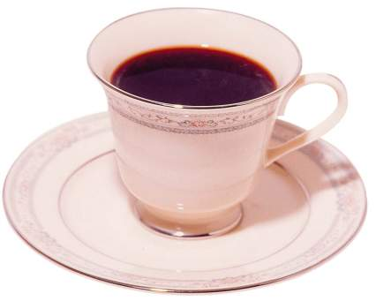
Они уменьшают чувство усталости, повышают физическую и умственную работоспособность (особенно при утомлении).
Временно снижают потребность во сне (средства, взбадривающие утомленный организм, получили название "допинг" от английского to dope - давать наркотики).

40

Заключение
Итак, можно сделать следующие выводы:
- Здоровье — нормальное психосоматическое состояние человека, отражающее его полное физическое, психическое и социальное благополучие и обеспечивающее полноценное выполнение трудовых, социальных и биологических функций.
- Здоровье во многом зависит от образа жизни, однако, говоря о здоровом образе жизни, в первую очередь имеют в виду отсутствие вредных привычек. Это, конечно, необходимое, но вовсе не достаточное условие. Главное в здоровом образе жизни — это активное творение здоровья, включая все его компоненты. Таким образом, понятие здорового образа жизни гораздо шире, чем отсутствие вредных привычек, режим труда и отдыха, система питания, различные закаливающие и развивающие упражнения; в него также входит система отношений к себе, к другому человеку, к жизни в целом, а также осмысленность бытия, жизненные цели и ценности и т.д. Следовательно, для творения здоровья необходимо как расширение представлений о здоровье и болезнях, так и умелое использование всего спектра факторов, влияющих на различные составляющие здоровья (физическую, психическую, социальную и духовную), овладение оздоровительными, общеукрепляющими, природосообразными методами и технологиями, формирование установки на здоровый образ жизни.
• Здоровый образ жизни во многом зависит от ценностной ориентации студента, мировоззрения, социального и нравственного опыта. Общественные нормы, ценности здорового образа жизни принимаются студентами как личностно значимые, но не всегда совпадают с ценностями, выработанными общественным сознанием.

41

Список используемой литературы
  - Бальсевич В.К. Физическая культура для всех и для каждого. - М.: Физкультура и спорт, 2007
  - Лях В.И. Силовые способности школьников / Физическая культура в школе. -2005.-№ 1.-С. 6.
  - Методика физического воспитания школьников/ под ред. Г.Б.Мейксона, Л.Е.Любомирского.- М.: Просвещение, 2007
  - Минбулатов В.М. Физическая культура в школе: Очерки дидактических основ. - Махачкала: Дагучпедгиз, 2005
  - Настольная книга учителя физической культуры / под ред. проф. Л.Б.Кофмана. - М.: Физкультура и спорт, 2005
  - Основы теории и методики физической культуры: Учебник для техникумов физ.: Учебник для учащихся X-XI классов общеобразовательных учреждений. / Под ред. В.И.Ляха, Л.Е. Любомирского, Г.Б. Мейксона.- М.: Просвещение, 2006
  - Фомин Н.А., Вавилов Ю.Н. Физиологические основы двигательной активности. - М.: Физкультура и спорт, 2006
  - культ. / Под ред. А.А.Гужаловского. - М.: Физкультура и спорт, 2006
  - Столяров В.И., И.М.Быховская, Л.И.Лубышева. Концепция физической культуры и физкультурного воспитания (инновационный подход) //Теория и практика физической культуры. - 2004.- № 5.- С. 11.
Ю.Соловьёв Г.М. Основы здорового образа жизни и методика оздоровительной физической культуры: Учебное пособие. Ч. 1 и 2. Ставрополь: Изд-во СГУ, 2007

42

